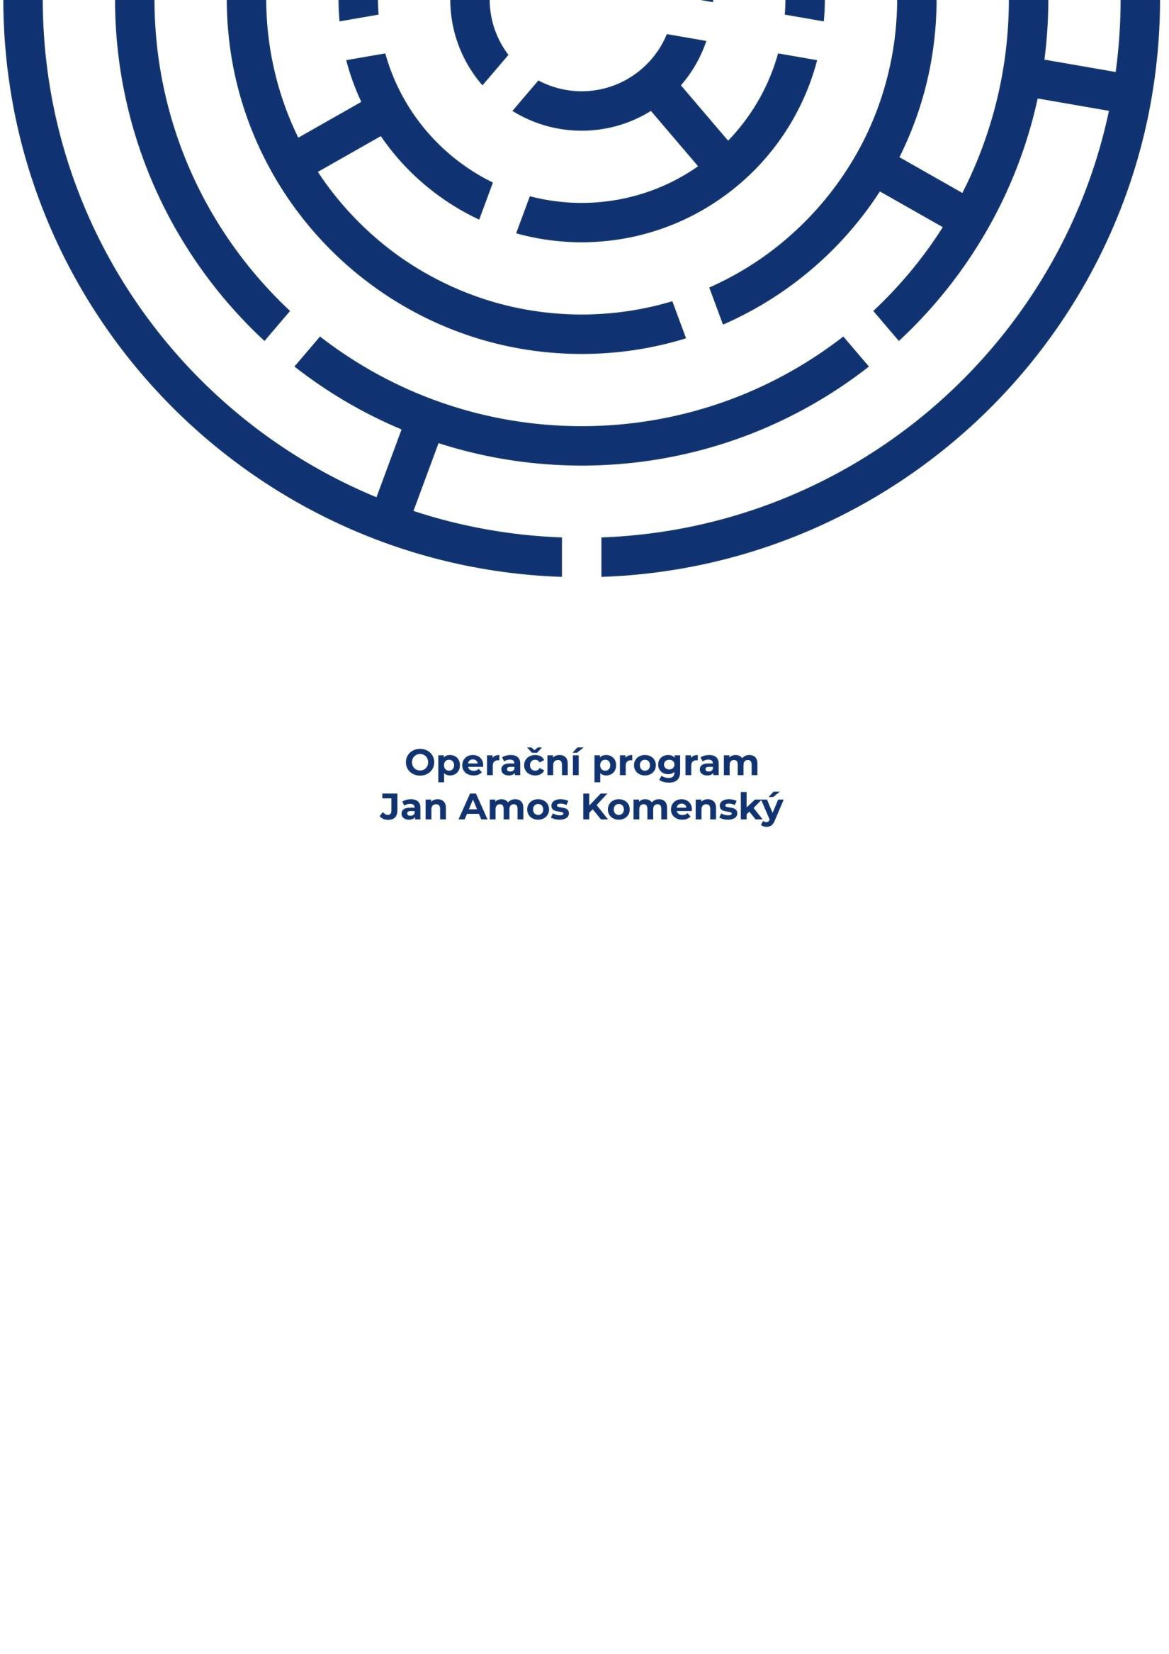

STUDIE PROVEDITELNOSTI

Verze: | 2
Vydal: | Řídicí orgán OP JAK
Datum platnosti: | Dnem zveřejnění na webových stránkách OP JAK
Datum účinnosti: | 04. 10. 2022

Obsah
ÚVOD 3
ZKRATKY A VYSVĚTLIVKY 3
ZÁKLADNÍ ÚDAJE 4
OBOROVÉ ZAŘAZENÍ PROJEKTU 4
CÍLE PROJEKTU 6
PROFIL ŽADATELE A PARTNERŮ 7
  - Stručná charakteristika ŽADATELE – VŠCHT 7
  - Stručná charakteristika PARTNERA – ČVUT 7
  - Stručná charakteristika partnera – ÚFCH JH 7
  - Stručná charakteristika partnera – VUT 8
  - Stručná charakteristika partnera – UK MFF 8
MEZINÁRODNÍ VĚDECKÁ RADA PROJEKTU 8
PRINCIPY OTEVŘENÉ VĚDY 10
  - Povinné postupy 12
  - Nepovinné postupy 13
MANAGEMENT A ADMINISTRATIVNÍ ŘÍZENÍ PROJEKTU 14
  - Management projektu 15
  - Administrativní řízení projektu 16
ZPŮSOB ZAJIŠTĚNÍ NEZÁVISLOSTI OBORNÉHO TÝMU 16
GENDEROVÉ PRINCIPY 18
  - Genderová vyváženost týmů 18
  - Genderová témata v instituci žadatele 18
VÝZKUMNÉ ZÁMĚRY, ROZVOJ INTERNACIONALIZACE, ODBORNÝ TÝM, INFRASTRUKTURA 20
  - Výzkumný záměr č.1 – (BATERIE A SUPERKONDENZÁTORY) 21
    - Abstrakt 21
    - Vazba na stávající výzkum žadatele a partnerů 21
    - Současný stav poznání 22
    - Výzkumné cíle, aktivity a výsledky 24
    - Aplikační potenciál 27
    - Gender v obsahu výzkumu 27
    - Složení odborného týmu, role, harmonogram náboru 27
    - Plánované vzdělávací aktivity 30
    - Modernizace a upgrade infrastruktury 30
  - Výzkumný záměr č.2 – (POWER-TO-X) 33
    - Abstrakt 33
    - Vazba na stávající výzkum žadatele a partnerů 33
    - Současný stav poznání 34
    - Výzkumné cíle, aktivity a výsledky 36
    - Aplikační potenciál 39
    - Gender v obsahu výzkumu 39
    - Složení odborného týmu, role, harmonogram náboru 39
    - Plánované vzdělávací aktivity 42
    - Modernizace a upgrade infrastruktury 42
  - Výzkumný záměr č.3 – (SOLAR-2-X) 46
    - Abstrakt 46
    - Vazba na stávající výzkum žadatele a partnerů 46
    - Současný stav poznání 47
    - Výzkumné cíle, aktivity a výsledky 49
    - Aplikační potenciál 52

    - Gender v obsahu výzkumu 52
    - Složení odborného týmu, role, harmonogram náboru 52
    - Plánované vzdělávací aktivity 54
    - Modernizace a upgrade infrastruktury 54
  - Výzkumný záměr č.4 – (MOLEKULÁRNÍ DESIGN PRO KONVERZI A UKLÁDÁNÍ ENERGIE) 56
    - Abstrakt 56
    - Vazba na stávající výzkum žadatele a partnerů 56
    - Současný stav poznání 56
    - Výzkumné cíle, aktivity a výsledky 59
    - Aplikační potenciál 61
    - Gender v obsahu výzkumu 62
    - Složení odborného týmu, role, harmonogram náboru 62
    - Plánované vzdělávací aktivity 64
    - Modernizace a upgrade infrastruktury 64
  - Výzkumný záměr č.5 – (INŽENÝRSTVÍ SYSTÉMŮ UKLÁDÁNÍ A PŘEMĚNY ENERGIE) 65
    - Abstrakt 65
    - Vazba na stávající výzkum žadatele a partnerů 66
    - Současný stav poznání 66
    - Výzkumné cíle, aktivity a výsledky 69
    - Aplikační potenciál 71
    - Gender v obsahu výzkumu 71
    - Složení odborného týmu, role, harmonogram náboru 71
    - Plánované vzdělávací aktivity 72
    - Modernizace a upgrade infrastruktury 73
  - Výzkumný záměr č.6 – (ENERGIE: BUDOVY, MĚSTA A OBCE) 73
    - Abstrakt 73
    - Vazba na stávající výzkum žadatele a partnerů 74
    - Současný stav poznání 74
    - Výzkumné cíle, aktivity a výsledky 75
    - Aplikační potenciál 78
    - Gender v obsahu výzkumu 78
    - Složení odborného týmu, role, harmonogram náboru 78
    - Plánované vzdělávací aktivity 80
    - Modernizace a upgrade infrastruktury 80
MEZINÁRODNÍ SPOLUPRÁCE 81
  - Mezinárodní spolupráce odborného týmu 82
  - Příprava žádostí o podporu do mezinárodních grantových soutěží 83
MOBILITY ODBORNÉHO TÝMU 84
  - Mobility odborného týmu – výjezdy 84
  - Mobility odborného týmu – příjezdy 87
ANALÝZA RIZIK 88
ROZPOČET 93
UDRŽITELNOST 93

ÚVOD
Tento projekt spojuje vedoucí výzkumná pracoviště v oborech zaměřených na konverzi a skladování energie, včetně integrace těchto zařízení do energetické sítě a vybraných průmyslových odvětví. Cílem je vybudovat dlouhodobý multidisciplinární výzkumný a vývojový program zajišťující budoucí mezinárodní konkurenceschopnost ekonomiky ČR. Klíčovým aspektem projektu je holistický přístup k vyvíjeným technologiím sahající od kvantově chemických výpočtů, přes výzkum a vývoj jednotek konverze a skladování, až po jejich integraci do distribuční sítě a urbanistických řešení na bázi energeticky soběstačných komunit. Projekt primárně vybuduje znalostní základnu nezbytnou pro transformaci českého průmyslu mající za cíl snížení závislosti na fosilních palivech. Tato znalostní základna je nezbytnou podmínkou budoucí konkurenceschopnosti českého průmyslu, ale rovněž i efektivity veřejné správy České republiky, která je zodpovědná za nastavení nezbytného legislativního rámce pro tuto transformaci. Navrhovaný projekt díky svému multidisciplinárnímu charakteru rovněž významně ovlivní vývoj řady vědeckých oborů a vzdělávání nových odborníků v oborech relevantních k obnovitelné energetice a dekarbonizačním technologiím. Díky realizaci projektu dojde k vytvoření kvalitativně nových spoluprací mezi jednotlivými výzkumnými týmy nejen na národní, ale i mezinárodní úrovni. To výrazně posílí jejich pozici a konkurenceschopnost na mezinárodním poli.
ZKRATKY A VYSVĚTLIVKY

Zkratka | Vysvětlení
ČVUT | České vysoké učení technické v Praze
DV | Duševní vlastnictví
FORD | Fields or Research and Development (Obory výzkumu a vývoje) dle OECD
FTE | Full Time Equivalent; pojem, kterým se označuje jednotka vyjadřující míru zapojení či kapacitu vytížení pracovníka přepočtená na 100 % kapacitu.
IS KP21+ | Informační systém konečného žadatele/ příjemce
ISAB | International Scientific Advisory Board (Mezinárodní vědecká rada projektu)
SPpŽP | Pravidla pro žadatele a příjemce – specifická část
UCEEB ČVUT | Univerzitní centrum energeticky efektivních budov ČVUT v Praze
ÚFCH JH | Ústav fyzikální chemie J. Heyrovského AV ČR
UK | Univerzita Karlova
VaV | Výzkum a vývoj
VPZ | Výzkumný pracovník ze zahraničí
VŠCHT | Vysoká škola chemicko-technologická v Praze
VUT | Vysoké učení technické v Brně
VVZ | Vedoucí výzkumného záměru
ZPP | Základní parametry projektu (příloha prvního aktu)

ZÁKLADNÍ ÚDAJE

Název projektu | Konverze a skladování energie
Název žadatele | Vysoká škola chemicko-technologická v Praze
Název partnera/partnerů | České vysoké učení technické v Praze  Ústav fyzikální chemie J. Heyrovského AV ČR, v. v. i. Vysoké učení technické v Brně  Univerzita Karlova

OBOROVÉ ZAŘAZENÍ PROJEKTU

Hlavní obor projektu dle Stromu odborností a oborů OP JAK | OPJAK_1P_2P_9.10_Ostatní materiály
Vedlejší obor/obory projektu dle stromu odborností a oborů OP JAK | OPJAK_1P_2P_3.9_Průmyslová chemie a chemické inženýrství OPJAK_1P_2P_9.5_Nejaderná energetika, spotřeba a užití energie OPJAK_1P_2P_9.2_Senzory, čidla, měření a regulace OPJAK_1P_2P_9.1_Elektronika a optoelektronika, elektrotechnika
Hlavní obor dle klasifikace druhé úrovně FORD1 | 2.5 Materiálové inženýrství
Vedlejší obor/obory dle klasifikace druhé úrovně FORD | 2.2 Elektrotechnika, elektronické inženýrství, informační inženýrství  2.4 Chemické inženýrství  2.10 Nanotechnologie
Konverze a skladování energie je komplexní obor, jehož nutný rozvoj musí být podpořen významným pokrokem hned několika vědeckých disciplín. Tato komplexita je reflektována i v navrhovaném projektu, v jehož výzkumných záměrech dochází k interakci několika vědeckých oborů se zaměřením na společné cíle a výsledky. Součinnost jednotlivých vědeckých disciplín je blíže popsána v rámci kapitoly 11.
Navrhovaný projekt spadá dle klasifikace druhé úrovně FORD do oboru 2.5 Materiálové inženýrství. Vývoj a optimalizace nových technologií pro ukládání energie (m. j. baterie, elektrolyzéry, palivové články, fotovoltaické články) vyžaduje významný pokrok ve vývoji materiálů pro jednotlivé komponenty studovaných systémů na několika úrovních. Tohoto pokroku je nutno dosáhnout jak na úrovni intrinzické aktivity materiálů, které nelze docílit bez teoretického pochopení chování materiálů na sub- nanometrové úrovni, tak na úrovni jejich integrace do reálných článků a jejich optimalizací. VZ 1 až 3 rozvíjejí problematiku jednotlivých technologií ukládání a konverze energie (viz kapitola 11), VZ 4 až 6 se pak zaměřují na rozvoji dosud chybějících metodik a přístupů, zejména pak v oblasti multi- dimenzionálního teoretického modelování materiálů a navazujících technologií.
Kromě hlavního oboru se problematika, řešená projektem, dotýká i dalších oborů dle klasifikace druhé úrovně FORD:

2.2 Elektrotechnika, elektronické inženýrství, informační inženýrství
Elektrotechnické inženýrství a informační inženýrství představují nevyhnutelnou a nezbytnou součást masové integrace technologií přeměny a uchovávání energie do každodenního života. Rozvoj odpovídajícího znalostního zázemí, nástrojů a strategií pro budoucí celospolečenské využití je proto důležitou součástí navrhovaného projektu (viz náplň VZ 6).

1 Tabulka 2.2 Frascati Manual 2015, odkaz: https://www.oecd-ilibrary.org/docserver/9789264239012- en.pdf?expires=1651492557&id=id&accname=guest&checksum=0C74F0A451025900220FAB35F067393F

2.4 Chemické inženýrství
Navrhovaný projekt reflektuje celkovou energetickou náročnost moderní společnosti obecně stejně jako významnou roli průmyslu v ekonomickém fungování ČR. Proto se významná část navrhovaného projektu zaměřuje na technická řešení umožňující využití nově vyvinutých materiálů a procesů v komplexních celcích, často ve zcela novém konstrukčním uspořádání, a především s ohledem následného zvětšení jejich měřítka co nejblíže průmyslové realizaci. Tato problematika je primárně náplní práce chemického inženýrství. Z tohoto důvodu jsou témata řešená projektem v rámci VZ 5 klasifikována rovněž v oboru Chemického inženýrství.

2.10 Nanotechnologie
Aktivní elektrodové materiály zejména pro pokročilé bateriové systémy a elektrolyzéry i palivové články jsou typicky připravovány ve formě nanočástic nebo nanostrukturovaných tenkých vrstev tak, aby bylo dosaženo optimálních provozních parametrů. Vývoj nové generace těchto materiálů proto nutně vyžaduje kontrolu struktury a aktivity na sub-nanometrové úrovni, což umožní jak optimalizaci požadovaných procesů, tak i minimalizaci použití kritických surovin. V tomto ohledu dosahuje zaměření projektu úrovně, která přesahuje konvenční materiálové inženýrství a zejména v rámci VZ 1 až 4 spadá rovněž problematiky nanotechnologií.
Hlavním oborem navrhovaného projektu dle Stromu odborností a oborů OP JAK je obor OPJAK_1P_2P_9.10_Ostatní materiály. Jak plyne z výše uvedeného zdůvodnění oborového zařazení do hlavní kategorie dle klasifikace FORD, dominující náplní projektu je vývoj materiálů s vysokou přidanou hodnotou, zejména pak (elektro, foto)katalyzátorů, elektrod a dalších komponent jednotek pro konverzi a skladování energie. Dle Stromu odborností a oborů OP JAK pak tato problematika spadá právě do oboru „Ostatní materiály“, s výrazným přesahem do následujících oborů:

OPJAK_1P_2P_3.9_Průmyslová chemie a chemické inženýrství
Významnou složku aktivit projektu představuje optimalizace vyvíjených řešení procesů konverze a skladování energie směrem k očekávané průmyslové produkci, včetně zvětšování jejich rozměrů. Tento směr výzkumu je založen na metodách chemického inženýrství a jejich využití je nutnou podmínkou úspěšné realizace. Těžiště těchto aktivit spadá do VZ 5. Inženýrská řešení vyvíjená v rámci VZ 5 jsou zároveň závislá na výsledcích získaných v rámci výzkumných aktivit záměrů VZ 1,2 a 3. Další řešení VZ 1, 2 a 3 je pak rovněž závislé na zpětné implementaci výsledků dosažených ve VZ 5.

OPJAK_1P_2P_9.5_Nejaderná energetika, spotřeba a užití energie
Výsledky navrhovaného projektu budou primárně uplatněny v oblasti nejaderné energetiky, a to zejména ve vztahu k implementaci obnovitelných zdrojů energie. Skladovací technologie jsou nutné pro stabilizaci sítě a rovněž najdou uplatnění v dalších oblastech, jako jsou např. výroba “zelených” paliv, výroba průmyslových hnojiv či jiných chemických látek, a to bez využití fosilních paliv. Začlenění vyvíjených technologií ukládání energie do distribuční sítě bude rovněž rozšířeno o vývoj nové generace “zelených“ zdrojů energie, konkrétně fotovoltaických panelů. Výsledky relevantní pro tento obor budou generovány ve VZ 1,2,3 a 6.

OPJAK_1P_2P_9.2_Senzory, čidla, měření a regulace
Integrace jednotek pro konverzi a skladování do distribuční sítě je nutně spojena s vývojem regulačních systémů nezbytných pro řízení toků energie na úrovni budov a lokálních celků. Technologicky relevantní vstupní veličiny poskytované senzory (napětí, proud, teploty apod.) budou zpracovávány v řídících jednotkách ovládajících jednotlivé prvky distribučního systému. Komunikace jednotlivých částí sítě, nastavení komunikačních protokolů, optimalizace regulačních algoritmů a vývoj řídících systémů nutných pro implementaci bateriových úložišť budou řešeny v rámci VZ 6.

OPJAK_1P_2P_9.1_Elektronika a optoelektronika, elektrotechnika
Obor elektrotechniky se v silnoproudé části obecně zabývá výrobou, distribucí a užitím elektrické energie. Tato problematika a současně i oblast výkonové elektroniky v napěťových měničích pro převod stejnosměrného napětí na střídavé je nezbytnou podmínkou integrace fotovoltaiky, palivových článků nebo baterií do přenosové soustavy a bude řešena v rámci VZ 6.

CÍLE PROJEKTU

Cílem předkládaného projektu je:
- Zrealizovat 6 výzkumných záměrů, které jsou vzájemně logicky propojeny a které představují originální řešení na mezinárodní úrovni v oblasti základního pochopení a optimalizaci realizace chemických procesů, které jsou základem přeměny a uchovávání energie z obnovitelných zdrojů, a jejich integrace do elektrické sítě. Tento technologický průlom umožní rozšíření kapacit instalovaných zdrojů obnovitelné energie, zvýšení účinnosti uchovávání energie jimi produkovaných a jejího dalšího využití v energetice, či jiných odvětvích průmyslu. To zásadním způsobem usnadní dekarbonizaci a restrukturalizaci ekonomiky ČR. Tento cíl bude dosažen prostřednictvím KA 2.
- Propojením 6 výzkumných záměrů vytvořit vysoce funkční profesionální úzce spolupracující multioborový tým, který je garantován kapacitami v různorodých odvětvích materiálového inženýrství, chemie, chemického inženýrství, elektrotechnického inženýrství a architektury tak, aby bylo dosaženo rozvoje expertízy jeho členů prostřednictvím tvorby společných publikací, což umožní efektivnější odborný rozvoj nově přijímaných výzkumných pracovníků. Tento cíl bude dosažen prostřednictvím KA 3.
- Prohloubit vzájemnou mezinárodní spolupráci s renomovanými výzkumnými institucemi a navázat alespoň jednu další s cílem sdílet a šířit nové poznatky mezi odbornými týmy všech zapojených členů řešitelského konsorcia. Tento cíl bude dosažen prostřednictvím KA 4.
- Posílit internacionalizaci výzkumné práce vedoucí k produkci 96 vědeckých publikací se zahraničním spoluautorstvím a podání návrhů alespoň 26 mezinárodních grantových projektů. Tento cíl bude dosažen prostřednictvím KA 4.
- Pořídit přístrojové a infrastrukturní vybavení nezbytné k realizaci výzkumných záměrů, které přispěje k budování excelence výzkumných týmů všech členů řešitelského konsorcia a posílení jejich pozice v mezinárodním prostředí díky přístupu k novým technikám a nově pořízenému vybavení. Tento cíl bude dosažen prostřednictvím KA 5.
- Zrealizovat plánované mobility v celkovém rozsahu 17 výjezdů a 2 příjezdů, vedoucích k přenosu kompetencí a internacionalizaci výzkumného týmu a sdílení poznatků i v budoucnosti. Tento cíl bude dosažen prostřednictvím KA 6.
Cíle projektu:
Cílem projektu Konverze a skladování energie je:
- realizace naplánovaných výzkumných záměrů
  - prostřednictvím KA2
- tvorba/rozvoj excelentního výzkumného týmu, konkrétně: podpoření 207 osob z řad výzkumných pracovníků zapojených do projektu (205 členů odborného týmu – výzkumní a techničtí pracovníci; a 2 pracovníci ze zahraničí účastnící se mobilit), ovlivnění 5 institucí
  - prostřednictvím KA3
- navázání (alespoň jedné) nové mezinárodní spolupráce
  - prostřednictvím KA4
- posílení internacionalizace, konkrétně: podpoření 16 výzkumně-vývojových spoluprací; zajištění 214 příspěvků na odborných akcích; podání přihlášek 26 mezinárodních grantů a 53 národních grantů; vytvoření 96 odborných publikací se zahraničním spoluautorstvím
  - prostřednictvím KA4
- pořízení přístrojového a infrastrukturního vybavení nezbytného k realizaci výzkumných záměrů
  - prostřednictvím KA5
- realizace mobilit vedoucích k internacionalizaci výzkumného týmu.
  - prostřednictvím KA6.

I
I

.

.

.

.

.

.

:

;

.
.

:
.

.

.

.

í

;

t

.

;

J

.

.

s

i

s
.

.

.
.

.
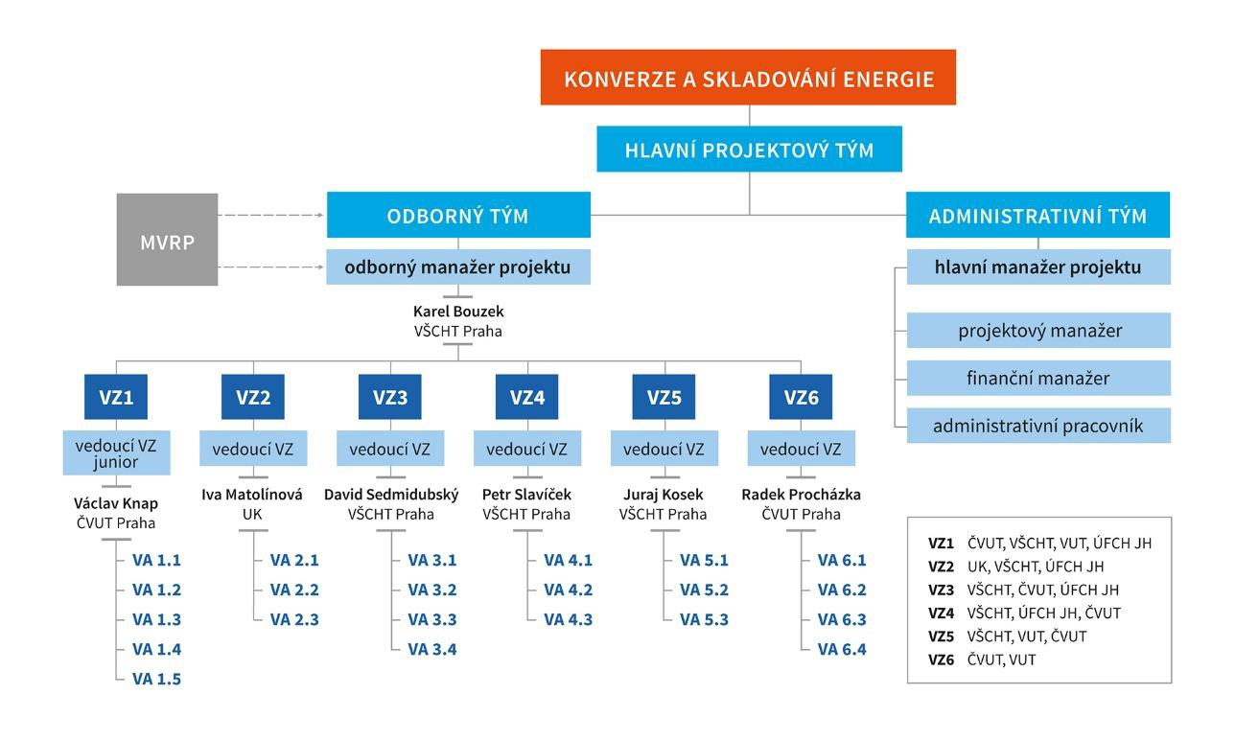

:

t |  |  | í
í
 |  |  | z
 |  |  | í

í | a |  | r
 |  |  |  |  |  |  | k | r |  | k
 | í

t |  |  | í
t
.
 |  |  | t

.

í
í

,

.

,

.

í
.
:

:
.

:

:

í

“

í

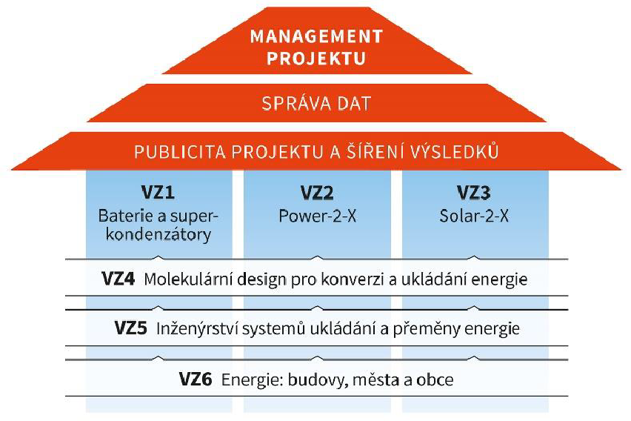

:
)
u
.

.
.

:
.

)
:

:

)

)

.
.
)
)

 | )
.  ) | .

I
I )
I
I
)
I
)
I
)
I
I )
I )

.

í |  |  |  |  |  | l
 |  |  |  |  |  |  |  |  |  | r | k | r
 |  |  |  | r
p
 |  |  |  |  |  |  | T
J
L
T
 |  |  |  |  |  |  | T
F

 |  |  |  |  |  | T
 | k
 | k
h | k
L l | k
L | k
 | k
J | k
I | k
 | k
 | k |  |  |  |  | -
Z | k |  |  |  |  | -
 | k
 | k
J | k
 | k
 | k |  |  |  |  | -
 | k
 | k
 | k
 | k
 | k
 | k
 | k

(
k
k

I
I )

I )

í
.

í
)

)
a

i i
i

t .
i
.

i
i

.

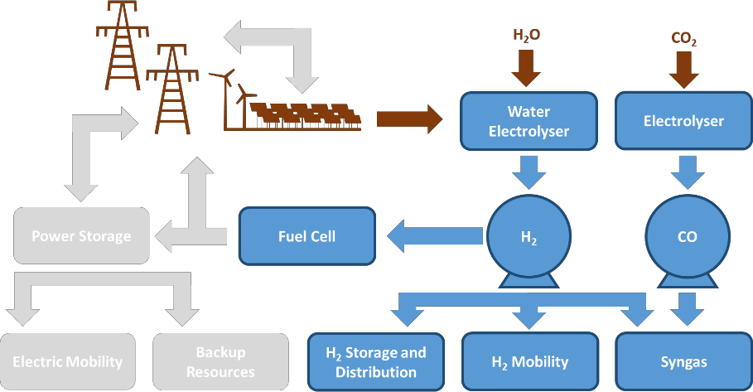

i

:
;
;

.
)
.
.
)
.

.
.
.
.

I

I
I
I
I
I
)
I
I )
I

 |  |  | Z J  . |  |  | Í
I

r |  |  |  |  |  |  | f  2  -
J
J t
I
J
 |  |  |  |  |  | T
 |  |  |  |  |  | T
j
s
J
J

J o
 |  |  |  |  |  | T
n
 |  |  |  |  |  |  |  |  |  | - | -
 |  |  |  |  |  |  |  |  |  | - | -

.

I
I )

I )

:

2
i
.

.

i

)
i
l
.
2

í
.
,
i

í

.

2

.

)

)

)

.
)

I
I )
I
I
)
I
)
I  ) |  |  |  | 0
I |  |  |  | 0
I ) |  |  |  | 2

I | 6

.

í |  | r |  |  | í
 |  |  |  |  |  |  |  |  |  |  |  | . | r
d | k
 | k
š | k
 | ř
 | k |  |  |  |  | T
t | k
v | ř
 | ř
l | ř
 | ř

 | ř |  |  | x
t
 | ř |  |  | x
 | ř
 | ř
 | ř
 | k
 | ř
 | ř |  |  | x
 | ř
 | ř
 | ř
 | ř

.

.

.

a
I
I )

I )

i
3
3

)
í

.

.

.

.

.

.

,

]

,

,

,
.

.

:

l
.
.
l
.

.
.

I
I )
I
I
)
I
I
)
I )
I )
I

.

.

.

í |  |  | -  j  i r
 |  |  |  |  |  |  |  |  |  |  |  | r |  | . r | .
J
J
J
n | ř
E | ř
T | ř
 | ř
J | ř

 | ř
S | ř
 | ř
 | ř
 | ř
J
 | ř
J | ř
 | ř
 | ř

I
I )

I )

4
4

í

.

i

,

i

,

,

,
.

.

.

.

)
)

)
)
)
)
)

.
.

 |  |  |  |  | E  E | É
J |  |  |  |  |  |  | T
 |  |  |  |  | x
J

I
I )

.

í

l

í

i
í

.

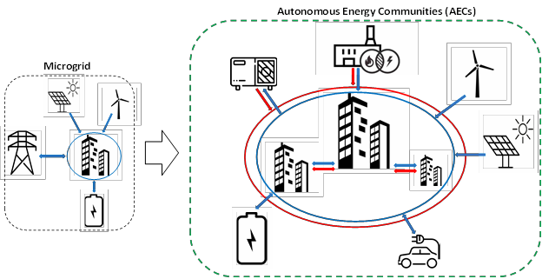
.

.

-
;

.

í
.
.
.
.
.

.

)

.

I
I )
I
I
)
I

I
)
I
I )
I

.

I
I )

í
 |  | -
 | k
t
 | k
J | k
s
Martin Čeněk | Klíčový pracovník |  |  |  | 1.1.2024 | Výzkumník senior ČVUT |  | 0,4 | 0,4 | 0,4 | 0,4
 | k
 | k
J | k
J | k
 | k
(
(
(

Bude nominován | Pracovník |  |  |  | 1.1.2025 | Student Ph.D. ČVUT |  | 0 | 0,5 | 0,5 | 0,5
 |  |  |  |  |  |  |  | 0 | 0
(4 osoby)

.

í

í
.
í

í
.
í
í
.

.

I |  |  | )
I )
I
I
I )

,

.

.

.

:

.

I )
I
I )

.
.
.
i

.

.

.

.

a

a
ě
t

s

s

s
u
.
s

s

s

s
i
s
s
s
.
s

í
,

 |  |  |  |  |  |  | s | s
 |  |  |  |  |  |  | s
 |  | í |  |  |  |  | s | s
 |  | l |  |  |  |  | s | s |  | í  .
 |  |  |  |  |  |  | s | s
.

.
 |  |  |  |  |  |  | s | s |  | .
 |  |  |  |  |  |  | s
 | e |  |  |  |  |  | s | s
 |  |  |  |  |  |  | s |  |  | I  I
 |  |  |  |  |  |  | s
 |  |  |  |  |  |  | s | s

 | í |  |  |  |  |  |  | (
 |  |  |  | s |  |  |  | .
 |  | š |  | s | s
 |  |  |  | s
 | e  í |  |  | s | s
 |  |  |  | s | s |  |  | I  .
 |  |  |  |  |  |  |  | .

 | a |  |  |  |  |  | a
 |  |  |  |  | i

.
J
,

,

í .
;
.
.

ž
t
 |  |  |  |  | t
) |  |  |  |  |  |  |  | ,
 |  |  |  |  |  |  |  |  |  | .
í  í  ) |  |  |  |  |  |  |  |  |  | z .
 |  |  |  |  |  |  |  |  |  | z c
) |  |  |  |  |  |  |  |  | u | é  .
. |  | r t |  |  |  |  |  |  | u | z s f ž
 |  |  |  |  |  |  |  |  |  | f
 |  | r t

.

.

i

y
e
í

